### 物联网设备管理平台——第二轮迭代后端文档

##### Sprint功能概述

在第二轮迭代中，我们将主要实现以下三个功能：

###### 1.1 统计数据可视化

* 在首页上展示统计信息，包括设备总量、在线总量、接收的数据量等。
* 使用图表（如柱状图、折线图等）以可视化的方式呈现这些统计数据，以帮助用户更好地理解设备的整体性能和趋势。

###### 1.2 设备管理

* 提供设备配置界面，使用户能够创建和修改设备信息。
* 设备信息应包括设备ID、设备名称、设备类型等基本信息。
* 确保设备ID的唯一性，以防止重复的设备标识符。

###### 1.3 设备信息查询

* 提供数据查询界面，允许用户查询设备上报的数据。
* 实现数据的统计和分析功能，按照时间范围、设备类型、地理位置等进行数据过滤和汇总。
* 支持数据导出功能，以便用户将数据导出到其他分析工具中。

##### 数据库设计与ER图

##### 2.1 数据库表设计

###### 2.1.1 user表（第一轮迭代已完成）

用于保存用户信息

|  |  |  |  |  |  |
| --- | --- | --- | --- | --- | --- |
| 编号 | 属性名 | 字段名 | 数据类型 | 长度 | 备注 |
| 1 | 用户ID | id | int |  | primary key  auto increase |
| 2 | 用户名 | username | varchar | 10 | not null  unique |
| 3 | 密码 | password | varchar | 10 | not null |
| 4 | 邮箱地址 | email | varchar | 30 | not null  unique |

###### 2.1.2 device表

用于保存设备信息

|  |  |  |  |  |  |
| --- | --- | --- | --- | --- | --- |
| 编号 | 属性名 | 字段名 | 数据类型 | 长度 | 备注 |
| 1 | 设备ID | device_id | int |  | primary key  auto increase |
| 2 | 设备名称 | name | varchar | 20 | not null  unique |
| 3 | 设备类型 | type | varchar | 20 | { 传感器设备  执行器设备  嵌入式设备  网关设备  智能终端设备  工业设备 } |
| 4 | 设备状态 | state | int |  | not null  0:关闭  1:开启  2:报警  3:严重报警 |
| 5 | 设备描述信息 | description | varchar | 256 |  |
| 6 | 经度 | longitude | double |  | not null |
| 7 | 纬度 | latitude | double |  | not null |
| 8 | 设备所属用户的ID | id | int |  | foreign key  not null |

###### 2.1.3 alarm表

用于保存设备的报警条件

|  |  |  |  |  |  |
| --- | --- | --- | --- | --- | --- |
| 编号 | 属性名 | 字段名 | 数据类型 | 长度 | 备注 |
| 1 | 报警ID | alarm_id | int |  | primary key  auto increase |
| 2 | 报警名称 | alarm_name | varchar | 20 | not null |
| 3 | 报警的指标名称 | quota_name | varchar | 10 | foreign key  not null |
| 4 | 运算符 | operator | char | 1 | { > 或 < 或 = } |
| 5 | 阈值 | threshold | double |  | not null |
| 6 | 报警级别 | level | int |  | 0:一般报警  1:严重报警 |
| 7 | 该报警条件对应的设备ID | device_id | int |  | foreign key  not null |

###### 2.1.4 quota表

用于保存设备的指标信息

|  |  |  |  |  |  |
| --- | --- | --- | --- | --- | --- |
| 编号 | 属性名 | 字段名 | 数据类型 | 长度 | 备注 |
| 1 | 指标名称 | quota_name | varchar | 10 | primary key |
| 2 | 该指标对应的设备ID | device_id | int |  | primary key  foreign key |
| 3 | 指标值 | value | double |  | not null |
| 4 | 对该指标的解释 | explaination | varchar | 30 | not null |

##### 2.2 ER图

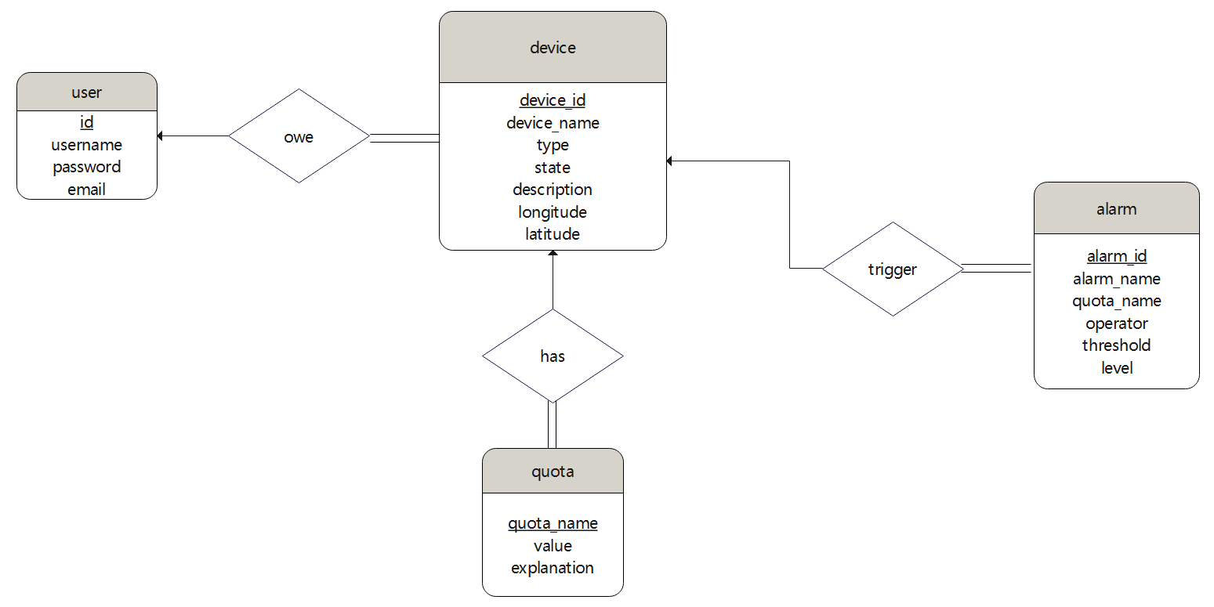

##### 类图

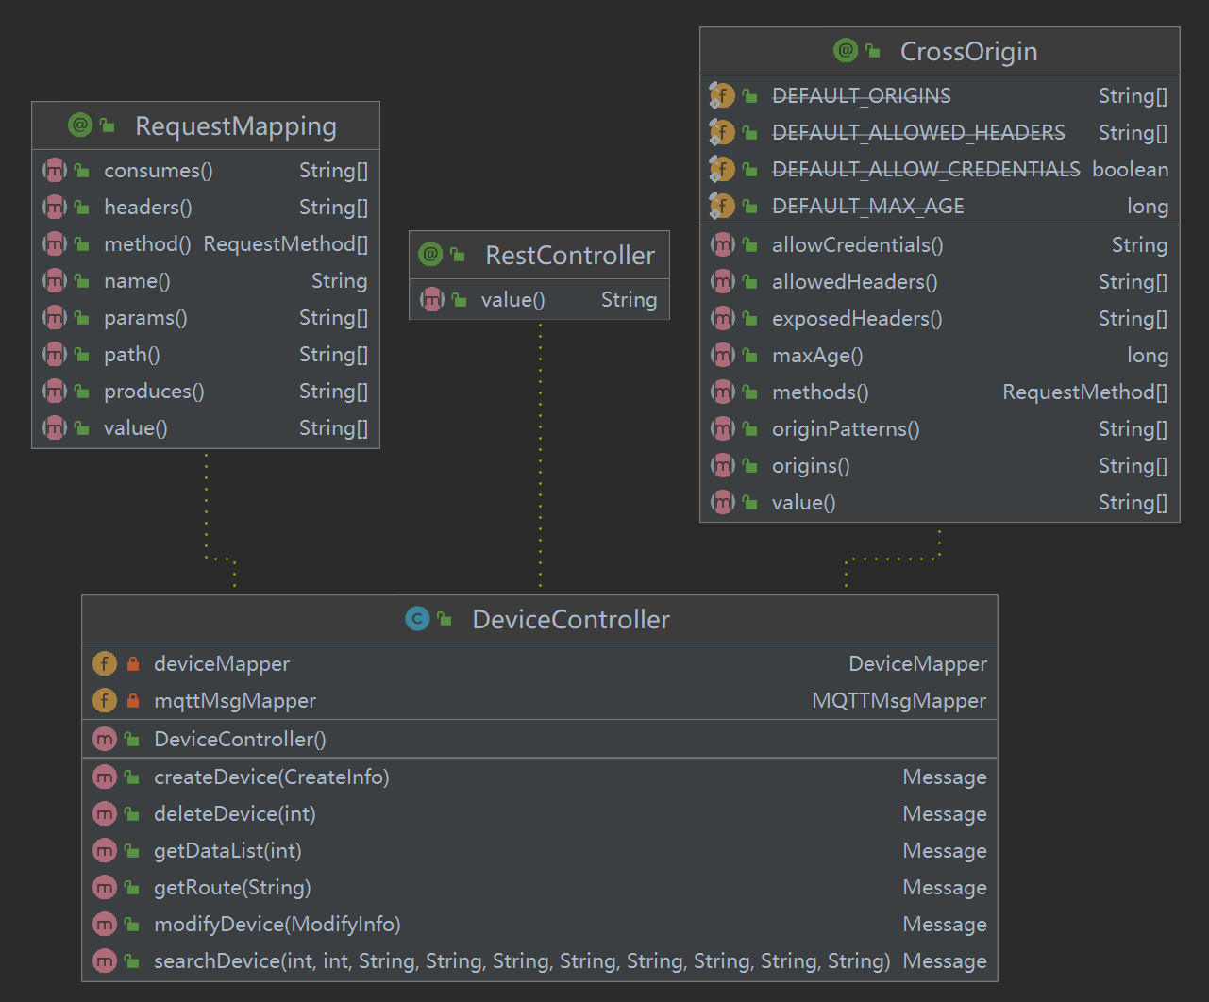

##### 时序图

##### 4.1 创建设备createDevice

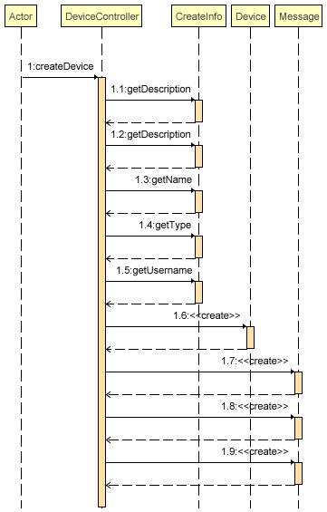

##### 4.2 删除设备deleteDevice

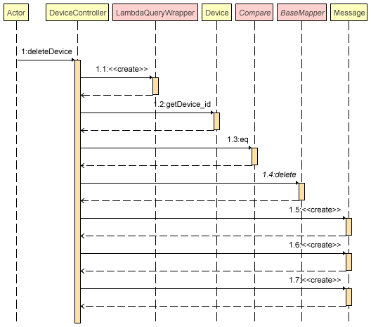

##### 4.3 修改设备信息modifyDevice

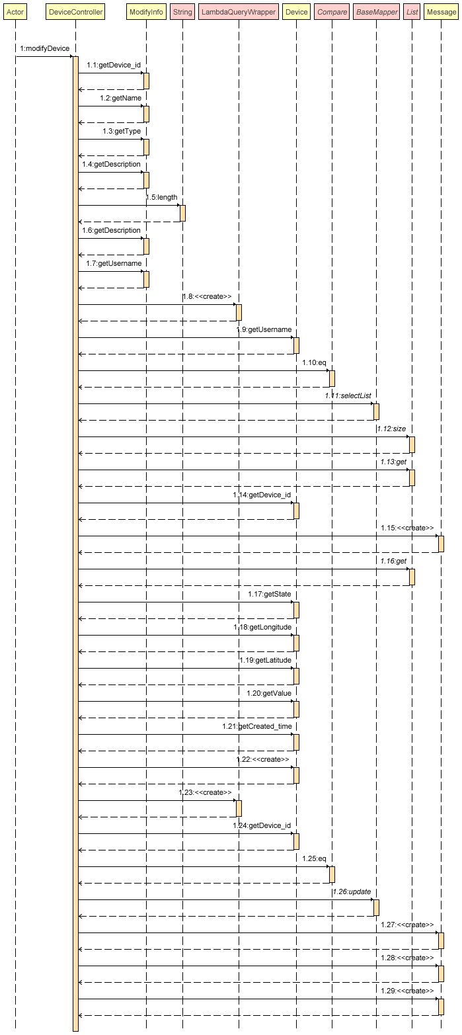

##### 4.4 查询设备信息searchDevice

